**Тема уроку**. **Пісня буде поміж нас**

**Мета уроку**. Поглибити знання учнів про творчість В. Івасюка. Закріпити визначення понять *легка (розважальна), популярна музика, хіт.* Формувати вміння виразно і творчо втілювати емоційно-образний зміст музичного твору у процесі його виконання; обґрунтовувати власне емоційно-естетичне ставлення до популярної музики. Розвивати креативність на рівні експериментування з музичним матеріалом і створенням власних художніх образів. Розширити світоглядні уявлення, формувати ціннісні орієнтації учнів. Виховувати інтерес до творчості українських співаків, до культури рідного краю. Виховувати почуття гордості за своїх співвітчизників.

**Тип уроку.** Комбінований.

**Обладнання**. Комп’ютери, нотний текст пісні, мультимедійний проектор,

аудіозаписи та відеозаписи, музичні інструменти, презентації про композиторів та виконавців української естрадної пісні

**ХІД УРОКУ**

**I. Організаційний момент.**

Музичне вітання.

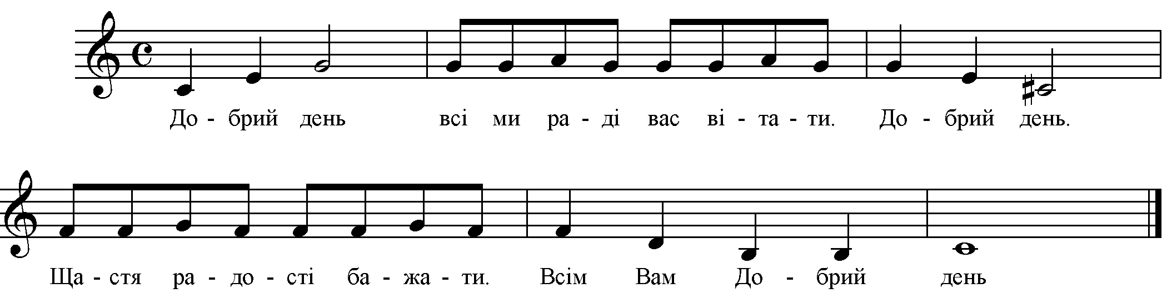

**ІI. Розспівування.**

**Вчитель**. На минулому уроці ми з вами розпочали розмову про українську популярну естрадну музику, ідейно-естетичними принципами якої є загальнодоступність і легкість сприйняття. Давайте спочатку розспіваємось.

1. Розспівування.

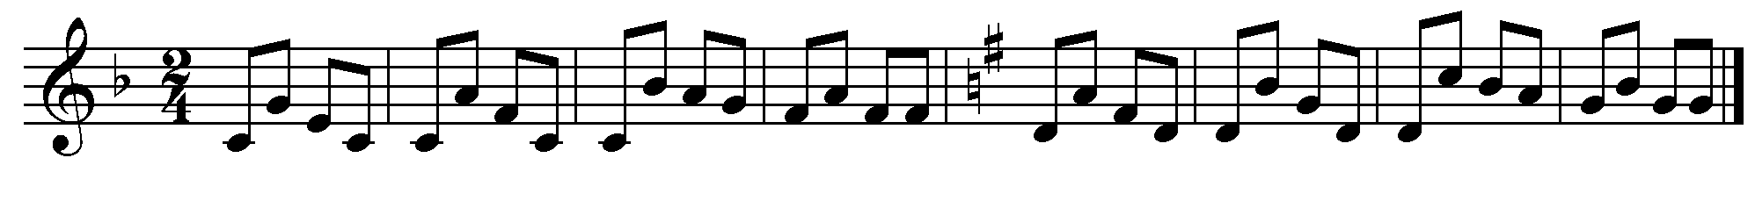

1. Повторення фрагментів вивчених українських популярних естрадних пісень.

**Вчитель.** Упізнайте пісню і заспівайте 1 куплет. Назвіть авторів цих творів.

*( Учні виконують фрагменти пісень «Києве мій»І. Шамо,*

*«Пісня про рушник» П. Майбороди)*

**ІІІ. Актуалізація опорних знань.**

1. Музична вікторина.

**Вчитель.** А тепер ще одне завдання. З запропонованого відеоряду і аудіозаписів упізнайте композиторів та виконавців української популярної естрадної пісні.

*( Учні переглядають фотографії , слухають аудіозаписи, коментують)*

**Вчитель**. Ми коротко повторили матеріал попереднього уроку. Але сьогодні ми поговоримо про композитора і виконавця, творчість якого мала найвідчутніший успіх в естрадній музиці. Це - Володимир Івасюк. З творчістю цього композитора ви уже знайомі, бо вивчали його „Баладу про мальви", „Водограй".

1. Розповідь про життєвий і творчий шлях В. Івасюка

*(Учні коментують слайди, які демонструє вчитель)*

* Народився 1949 року у Кіцмані Чернівецької області.
* Розпочав виконавську діяльність ще в школі із вокально-інструментального ансамблю „Буковинка", який сам створив.
* В 1966 р. став учасником вокально-інструментального ансамблю „Смерічка", разом з Василем Зінкевичем, та Назарієм Яремчуком.
* Після конкурсів „Пісня-71", „Пісня-72" твори Івасюка здобули визнання у всій країні.
* Він пішов з життя дуже рано, але залишив нам сад чарівних своїх пісень.

**IV. Розучування пісні.**

1. Ознайомлення з історією створення пісні.

**Вчитель.** Протягом багатьох віків жила в легендах нашої землі «червона рута», чекаючи, щоб хтось відкрив її і підніс на недосяжну висоту. Сьогодні словосполучення «червона рута» у свідомості кожного українця асоціюється з іменем Володимира Івасюка.

18-річний Володя, перебуваючи у фольклорних експедиціях, записав легенду про загадкове чар-зілля, яке постає у народних переказах символом вічного і чистого кохання. Небагатьом судилося її зірвати. Лише раз у 20 років вона цвіте і приносить щастя тому, хто її зірве.

Ось така легенда була покладена в основу написання пісні “Червона рута”.

2.Художній показ пісні.

**Вчитель.** Послухайте пісню у виконанні Володимира Івасюка, Василя Зінкевича та Назарія Яремчука на Всесоюзному фестивалі «Пісня -71» .

*( Учні переглядають виконання пісня у відеозапису)*

1. Розучування пісні “Червона рута” за нотним текстом.

**Вчитель**. Розучимо пісню за нотним записом. Працюємо за планом:

* Визначення тональності, розміру, ритмічного малюнку.
* Поділ пісні на музичні фрази.
* Розучування пісні по фразах.
* Об’єднання фраз в музичні речення.
* Робота над ритмічно- і мелодичноскладними для виконання місцями в

пісні “Червона рута.”

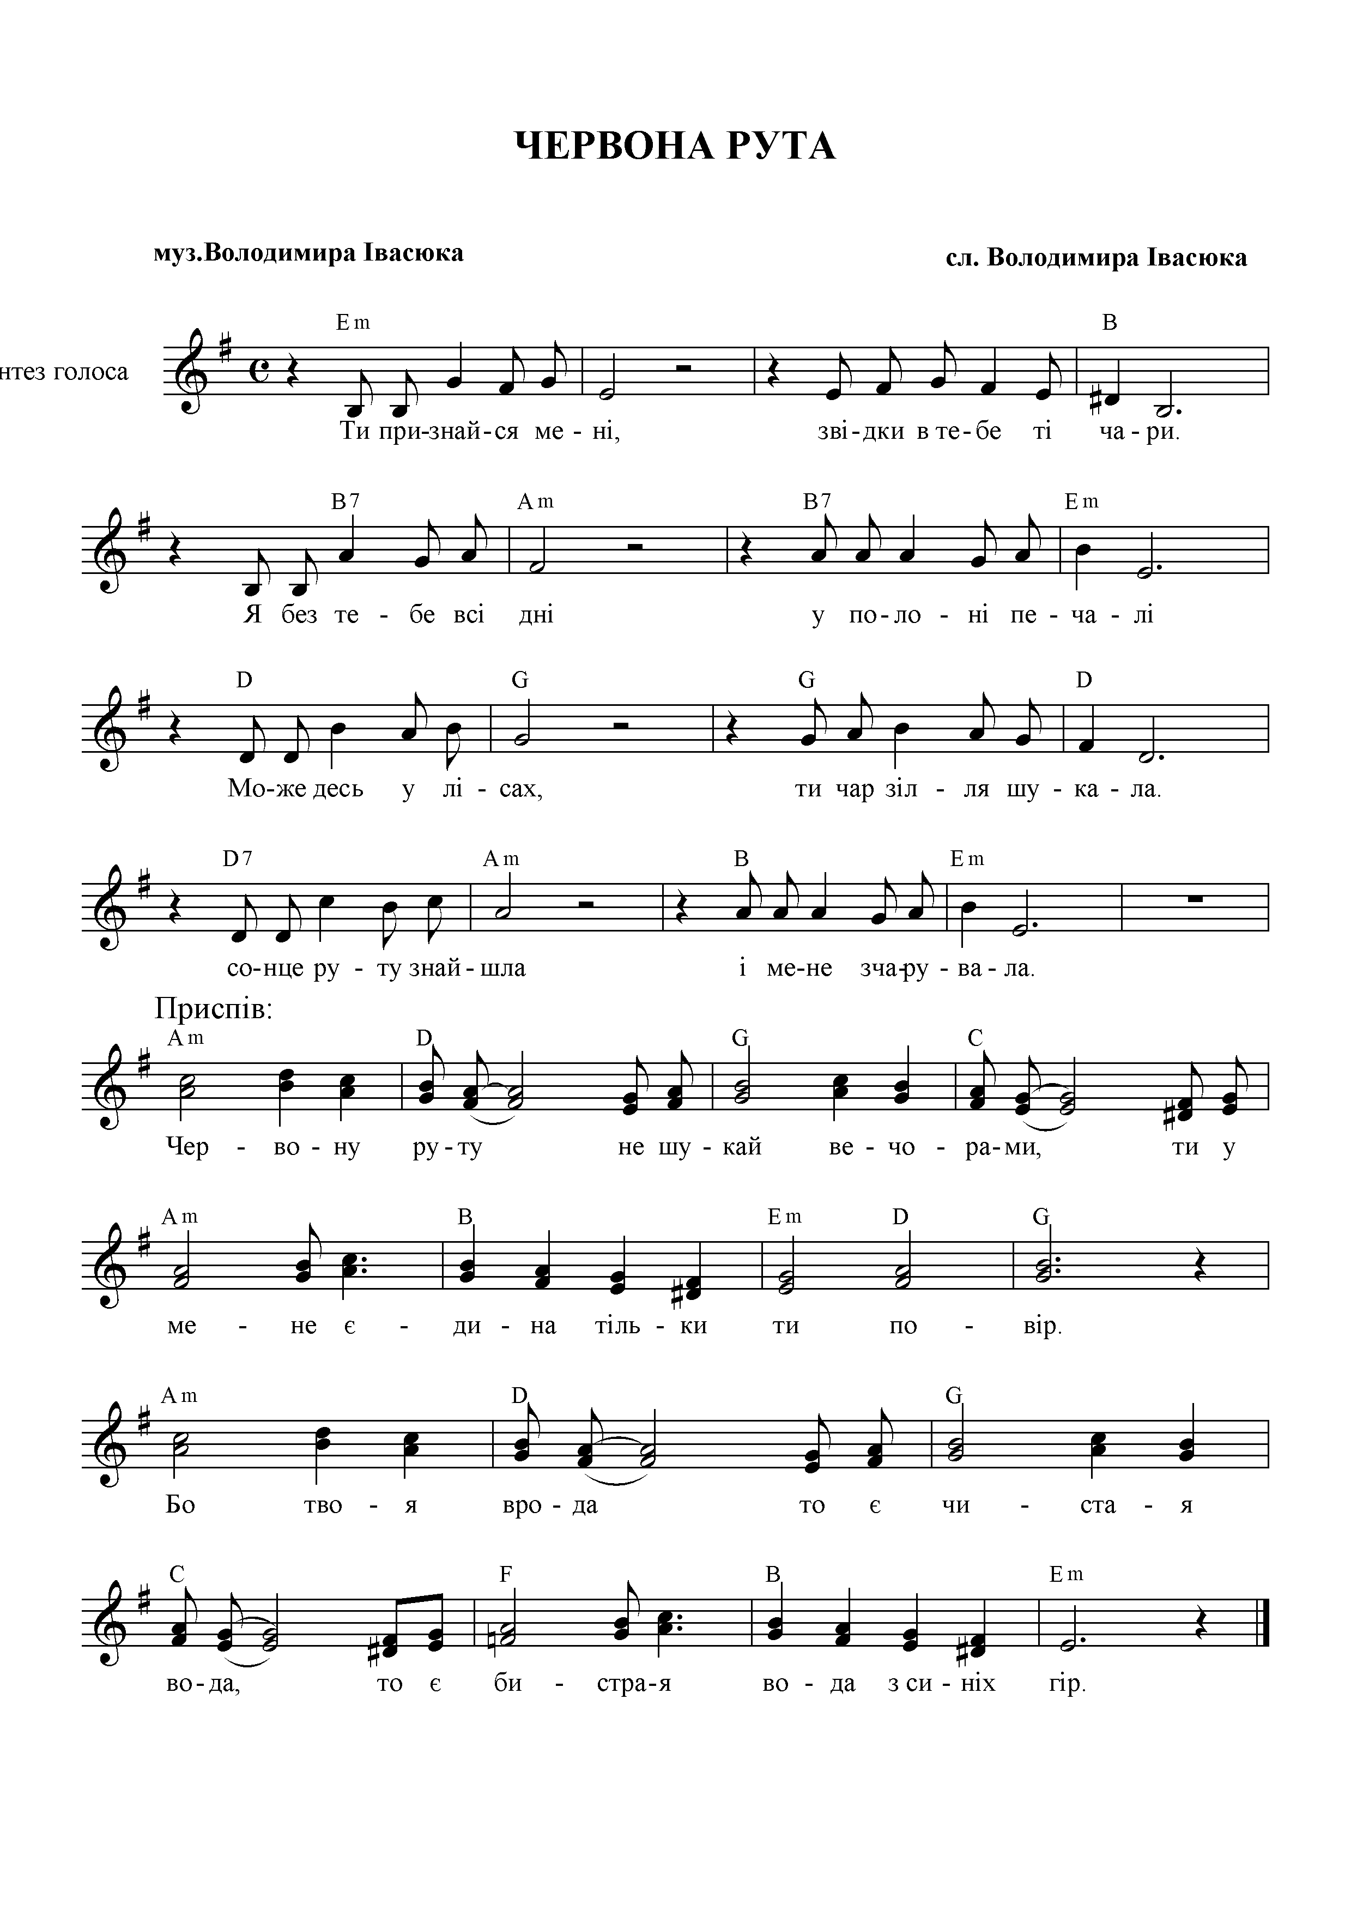

*( Вчитель привертає увагу до поєднання в музиці виразної мелодійності з пружним ритмом у доволі рухливому темпі . А також наголошує на чуттєво-емоційому виконанні пісні.)*

**V. Творче завдання.**

**Вчитель**. А зараз ви попрацюєте над власним цікавим варіантом аранжування пісні “Червона рута” в комп’ютерній музичній програмі Band in a Box.

Прошу зайняти свої місця за комп’ютерними столами і розпочати роботу над аранжуванням пісні.

*(Учні працюють над завданням)*

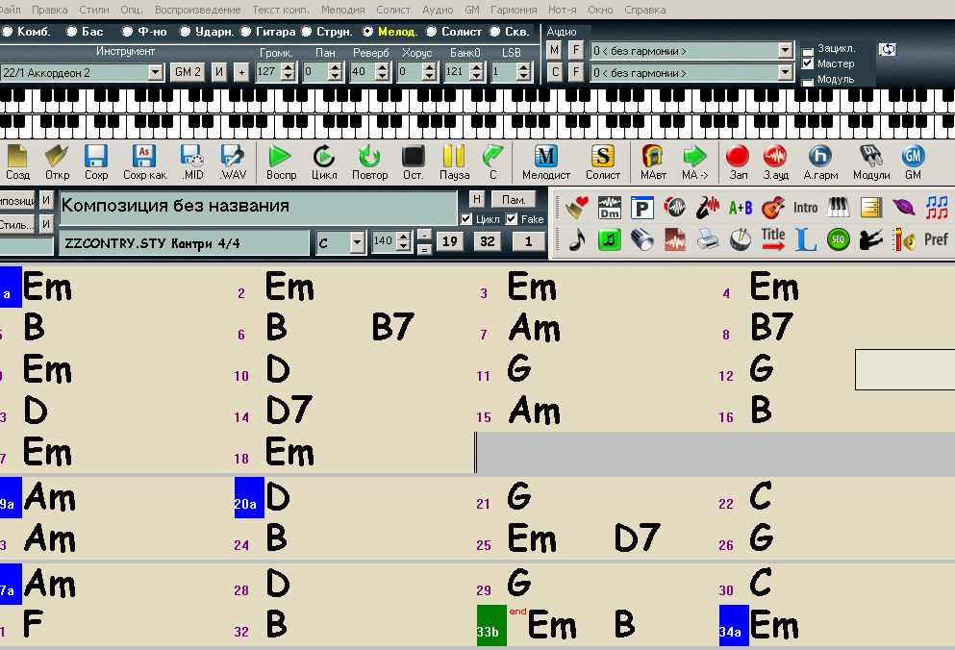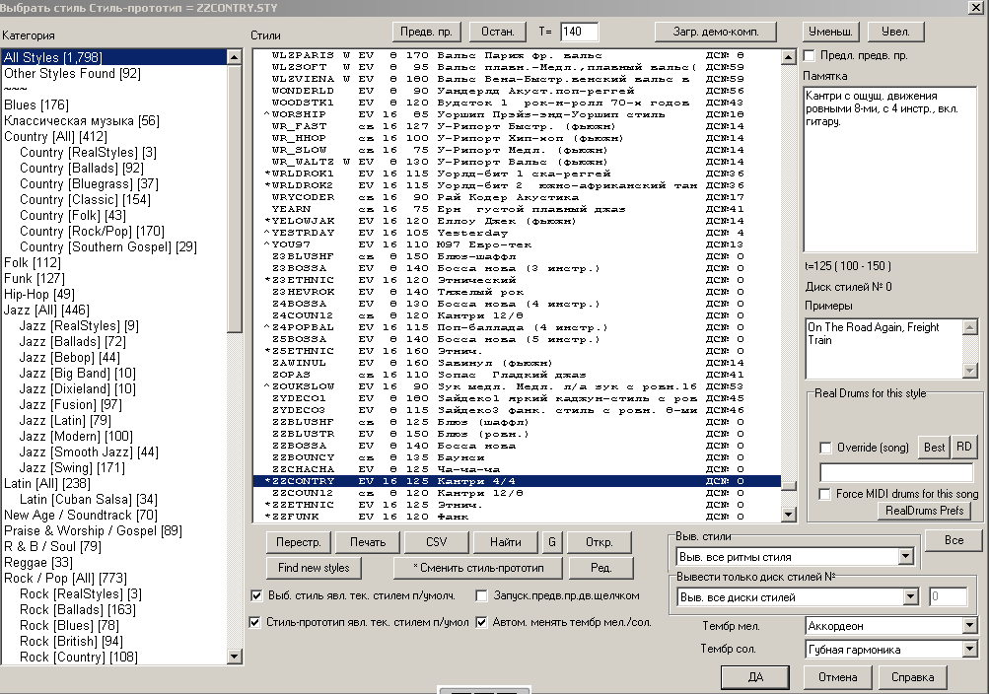

**Вчитель**. Продемонструйте результати своєї роботи. Виконайте 1 куплет пісні у своїй обробці.

(*Учні демонструють свої варіанти аранжування пісні. Їхні творчі завдання вчитель оцінює. )*

**VІ. Підсумок уроку.**

**Вчитель**. Пісня «Червона рута» продовжує жити у творчості багатьох виконавців, які разом з композиторами прочитують її по-своєму. Послухайте декілька фрагментів, поділіться враженнями.

*(Учні слухають пісню у виконанні Богдана Титомира, групи «Сonquest», Анни Седокової, висловлюють свої враження)*

**VІІ. Домашнє завдання.**

**Вчитель.** Послухайте музику за власним вибором, а також підготуйте розповідь про свою улюблену українську народну пісню. Зробіть її аранжування.